http://ru.wikipedia.org/wiki/
4 класс
МОУ СОШ № 10 п. Каменский
Красноармейского района
Саратовской области
2010

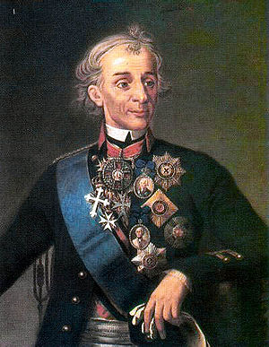
Князь Александр Васильевич Италийский,
граф Суворов-Рымникский
13 (24) ноября 1729 — 6 (18) мая 1800
Алекса́ндр Васи́льевич Суво́ров (1729—1800) — великий русский полководец, не потерпевший ни одного поражения в своей военной карьере, один из основоположников русского военного искусства, кавалер всех российских и многих иностранных военных орденов.
Родился в 13 (24) ноября 1729 или 1730 году в семье военного. Назван Александром в честь Александра Невского. Детство провёл в отцовском имении в деревне. Суворов рос слабым, часто болел. Отец готовил его на гражданскую службу. Однако с детских лет Суворов проявил тягу к военному делу, пользуясь богатейшей отцовской библиотекой, изучал артиллерию, фортификацию, военную историю. Решив стать военным, Суворов стал закаляться и заниматься физическими упражнениями. Большое влияние на судьбу Суворова оказал генерал Ганнибал — друг семьи Суворовых, который, заметив тягу мальчика к военному делу и образованность, повлиял на его отца, чтобы тот избрал для сына военную карьеру.
Суворов вошёл в мировую историю как выдающийся полководец и военный мыслитель. Он дал более 60 сражений и боёв и ни одного не проиграл.
Суворов создал передовую систему воспитания и обучения войск. Он стремился пробудить в солдатах чувство национального самосознания и любовь к Родине, приучить их к смелым, инициативным и искусным действиям в самых разнообразных условиях боевой обстановки.
Проявляя неустанную заботу о солдатах, их быте и нуждах и разделяя с ними все тяготы походной жизни, Суворов завоевал безграничное доверие и любовь армии.
Суворов был первым человеком, в честь которого в России был основан мемориальный музей. В России и других странах есть музеи Суворова; в его честь воздвигнуты памятники; именем Суворова названы атоллы, населённые пункты, астероид, улицы и другие объекты во многих городах. Построенный в 1904 году эскадренный броненосец получил имя «Князь Суворов», имя полководца получил и ряд других военных и гражданских судов. Памятники А. В. Суворову установлены во многих городах разных стран.
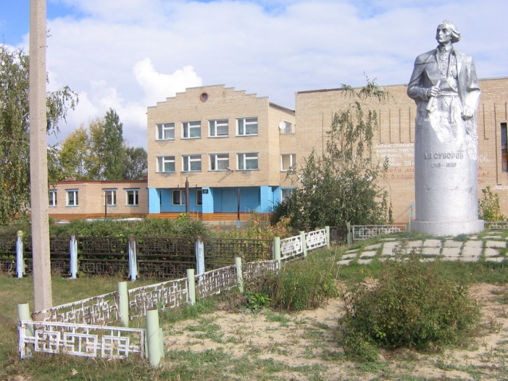
Памятник А.В.Суворову в п. Каменский
6 (18) мая во втором часу дня Александр Васильевич Суворов скончался. Полководец был похоронен в Нижней Благовещенской церкви Александро-Невской лавры при огромном скоплении народа. На надгробной плите высечена краткая надпись: «Здесь лежит Суворов» (автор — Г. Р. Державин).

